Charge d’un condensateur : uc(t)=E(1-e-t/RC)

Décharge d’un condensateur : uc(t)=-E*e-t/RC

Lorsque t=τ, on a t=RC et donc dans la formule on a : uc(t)=E(1-e-RC/RC) =E(1-e-1)

Ce qui donne uc=0,63*E or E est la tension du générateur donc E= uc_max

Donc uc = 0,63*uc_max

De même pour la décharge on a uc = 0,37*uc_max

Uc(t1)=0,1E= E(1-e-t1/RC)

Uc(t2)=0,9E= E(1-e-t2/RC)

D’où ln(0,1) = t1/RC donc t1= ln(0,1)*RC

D’où ln(0,9) = t2/RC donc t2= ln(0,9)*RC

Ce qui donne t2-t1=ln(0,9)*RC - ln(0,1)*RC

t2-t1=RC(ln(0,9)-ln(0,1)

t2-t1=RC*ln(9)

RC=(t2-t1)/ln(9) or RC= τ Donc τ=(t2-t1)/ln(9)

Pour t=5τ, on a t=5*RC donc uc(t)=E(1-e-5RC/RC) =E(1-e-5) = 0,99E

Le condensateur est donc chargé à 99%

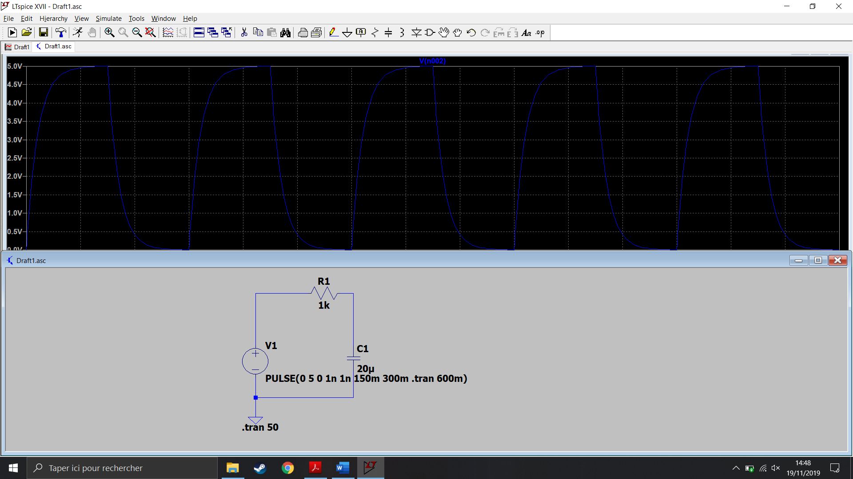

On a réglé le trigger, la position et l’échelle.

Méthode 1 constante de temps=Observation oscilloscope :

Méthode 2 constante de temps=

La tension aux bornes de la résistance alterne entre 2 valeurs.

On en déduit que le courant de charge du condensateur alterne entre augmentation et stagnation.